Mathématiques – Séance du vendredi 3 juillet 2020 – CM2

Les exercices proposés sont dans la continuité des activités réalisées lors de l’émission d’aujourd’hui.

Calcul mental

Trouver rapidement le complément d’un nombre décimal à l’entier supérieur

Série du jour :
1,3 + … = 2
3,8 + … = 4
… + 9,4 = 10
7,1 + … = 8
6,75 + … = 7
2,95 + … = 3
… + 0,25 = 1
8,99 + … = 9

GRANDEURS ET MESURES
Distinguer aire et périmètre
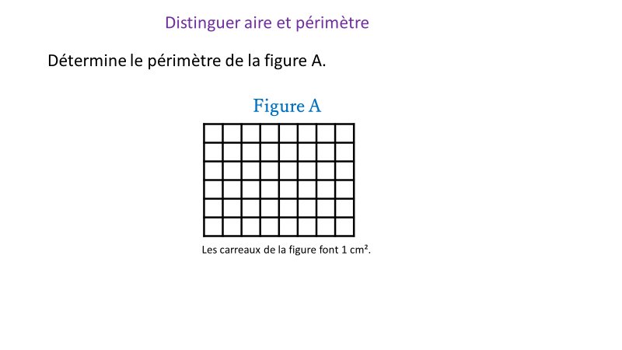
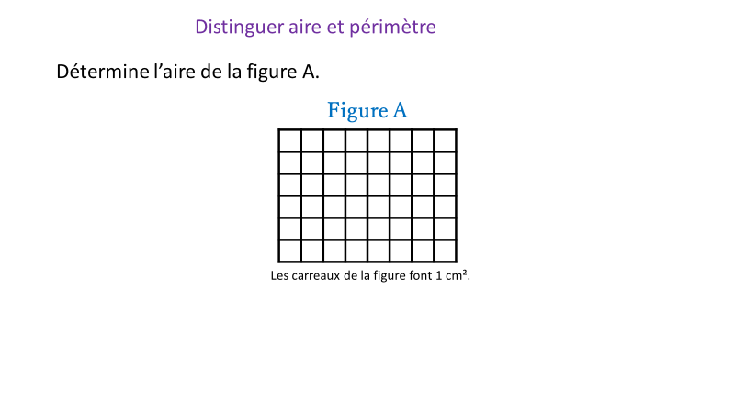

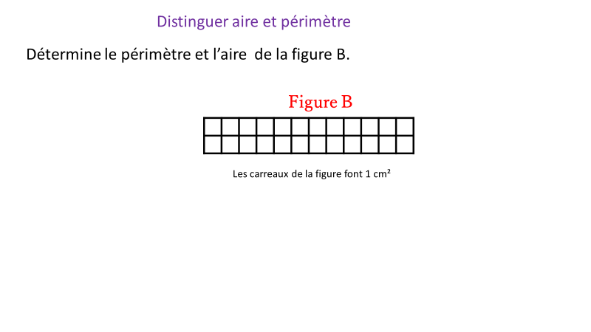

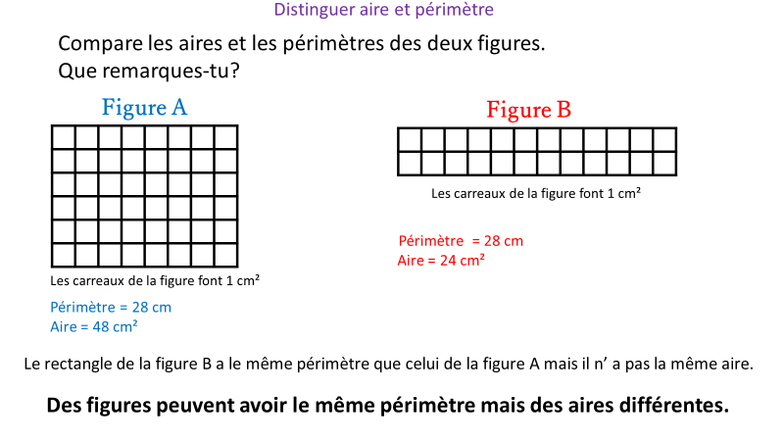
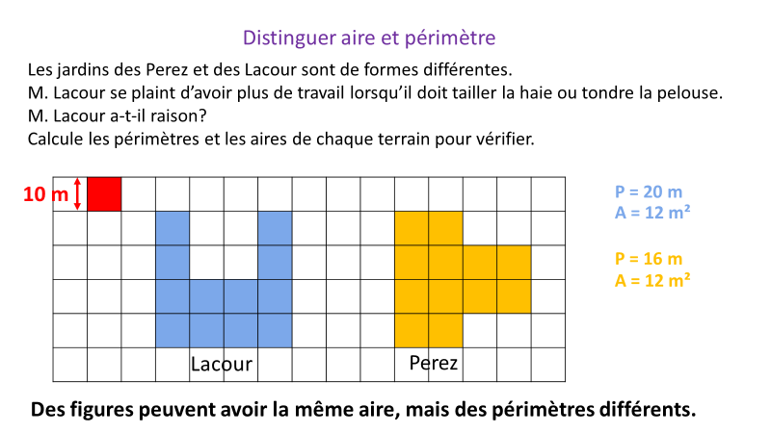

L’objectif est de clarifier ce qu’est l’aire et de lever les confusions qui sont faites avec le périmètre. En cas de difficulté l’élève doit revenir au sens pour faire le lien avec les calculs :
• pour le périmètre : la longueur du contour repassé au feutre et donc la somme des longueurs de chacun des côtés ;
• pour l’aire : le nombre de carreaux de 1 cm² coloriés, le nombre de carreaux de chaque ligne et le nombre de lignes doit conduire à la multiplication pour déterminer le nombre de carreaux de 1 cm². L’unité (cm²) est à pointer notamment par la multiplication des deux termes. La présence de l’unité dans le calcul peut être une aide pour cette prise de conscience du centimètre carré.

problÈmes

Calculer des aires et des périmètres

Le quiz du jour : Aire ou périmètre ?
- Calculer la longueur du tour de la cour, c’est calculer ….
- Calculer le contour d’un tableau, c’est calculer ….
- Calculer la surface d’un appartement, c’est calculer ….
- Calculer la longueur de la clôture d’un champ, c’est calculer ….
- Calculer le nombre de carreaux pour carreler la salle de bain, c’est calculer ….

Correction du problème donné
Henri veut préparer un enclos pour que son chien ait de la place pour courir. Il prévoit un terrain de 23 m sur 16 m. De quelle aire le chien disposera-t-il pour jouer ?

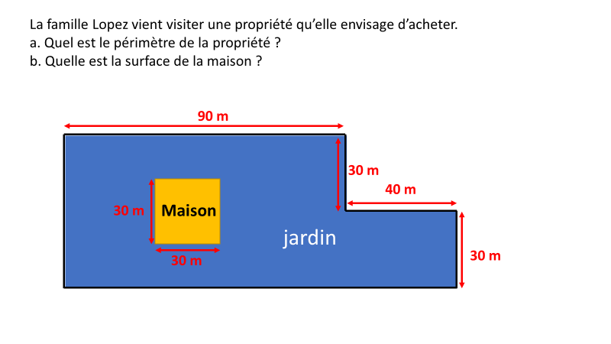
Vide grenier
Pour participer à un vide grenier, Nicolas a loué une tente rectangulaire dont les côtés mesurent 3,5 m et 2 m.
a. Calcule le périmètre de son emplacement.
b. Calcule l’aire dont il dispose.

Panneaux publicitaires

Un architecte doit poser des panneaux publicitaires de 2 mètres de long chacun tout autour d’un stade. Il peut poser 40 panneaux et doit laisser 4 passages de 3,20 mètres chacun pour que les joueurs puissent circuler.
Quel est le périmètre du terrain ?

problÈmes SUPPLÉMENTAIRES

Peinture
Mme Garnier veut repeindre deux tables basses.
L’une est carrée et mesure 35 cm de côté.
L’autre est rectangulaire et mesure 75 cm sur 28 cm.
Mme Garnier aura-t-elle assez de peinture en achetant un pot pouvant recouvrir une surface de 3 000 cm² ?

